Лабораторная работа №6
  - Реализация основных моделей в подходе сетей Петри
Андрей Геннадьевич Софич
Содержание

1. Цель работы
Изучить и проанализировать реализацию сетей петри на базовой модели SIR

2. Задание
Применить сеть Петри на базовой задаче.

3. Выполнение лабораторной работы
Создаем рабочий каталог и инициализируем проект в julia (рис. 1).
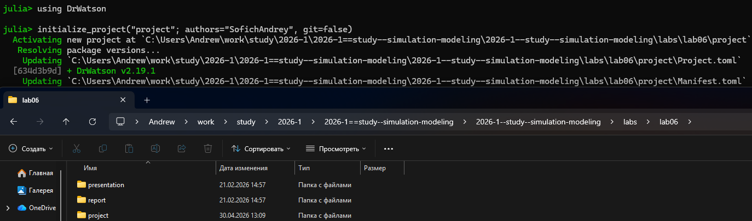
Рисунок 1: Инициализация проекта
Создаем файл, где прописываем пакеты, необходимые для выполнения работы и запускаем его (рис. 2).
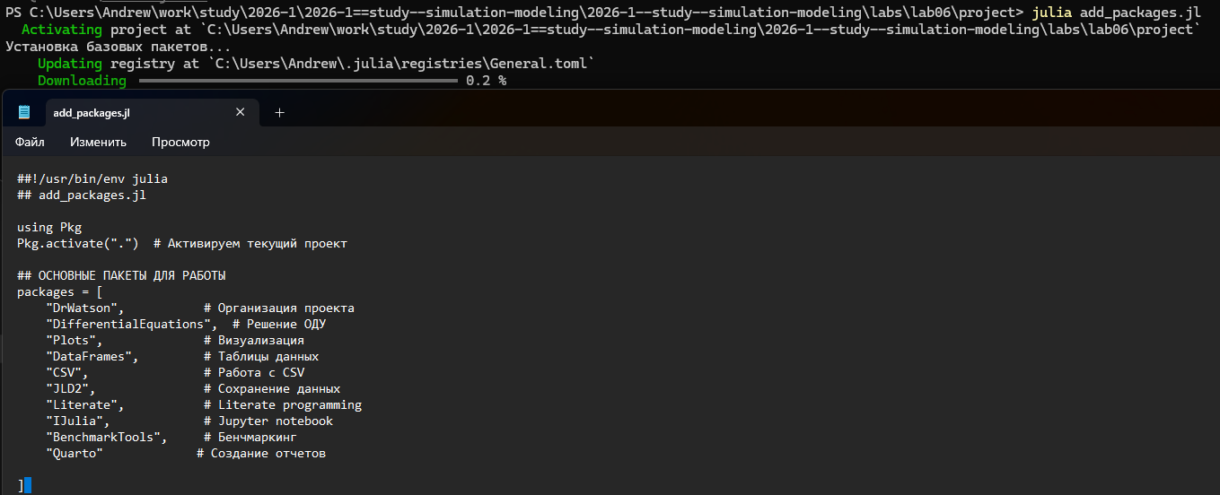
Рисунок 2: Подключение необходимых пакетов
Создаем файл в папке scr, в котором мы пропишем основную вычислительную логику модели (детерминированная и стохастическая симуляции, вспомогательные функции и визуализация) (рис. 3).
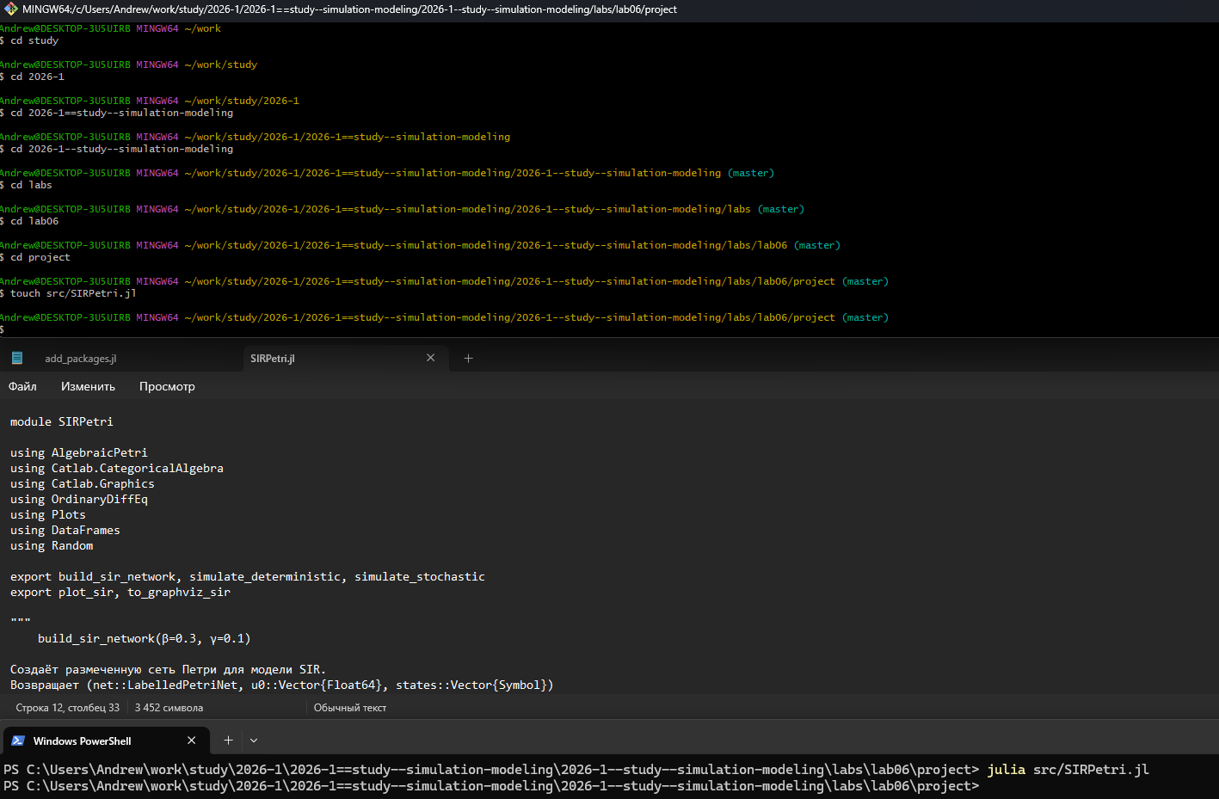
Рисунок 3: Создание файла для логики модели
Создаем и запускаем скрипт,который проводит базовый прогон модели, задаем основные параметры (бетта, гамма, tmax), зерно для генерации случайных чисел (для стохастической симуляции) (рис. 4).
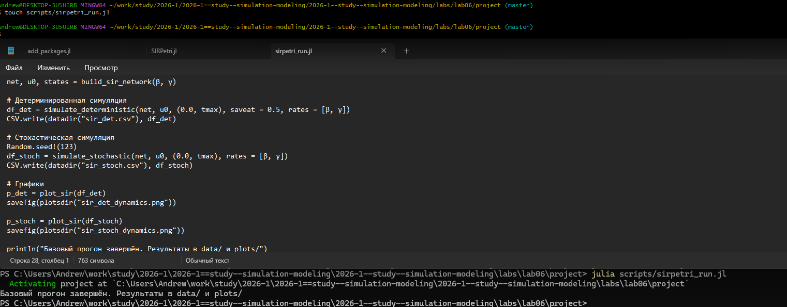
Рисунок 4: Базовый прогон модели
Получаем графики прогона для каждой симуляции. Они будут похожи, однако стохастическая симуляция будет иметь шумы из-за влияния случайности. При большом начальном числе восприимчивых (990) стохастическая траектория близка к детерминированной (рис. 5).
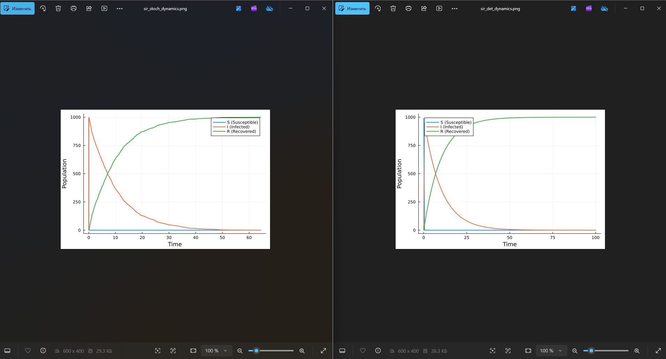
Рисунок 5: Графики первого прогона модели
Так же мы получили две таблицы с тремя колонками S I R и подробными числами для обеих симуляций (рис. 6).
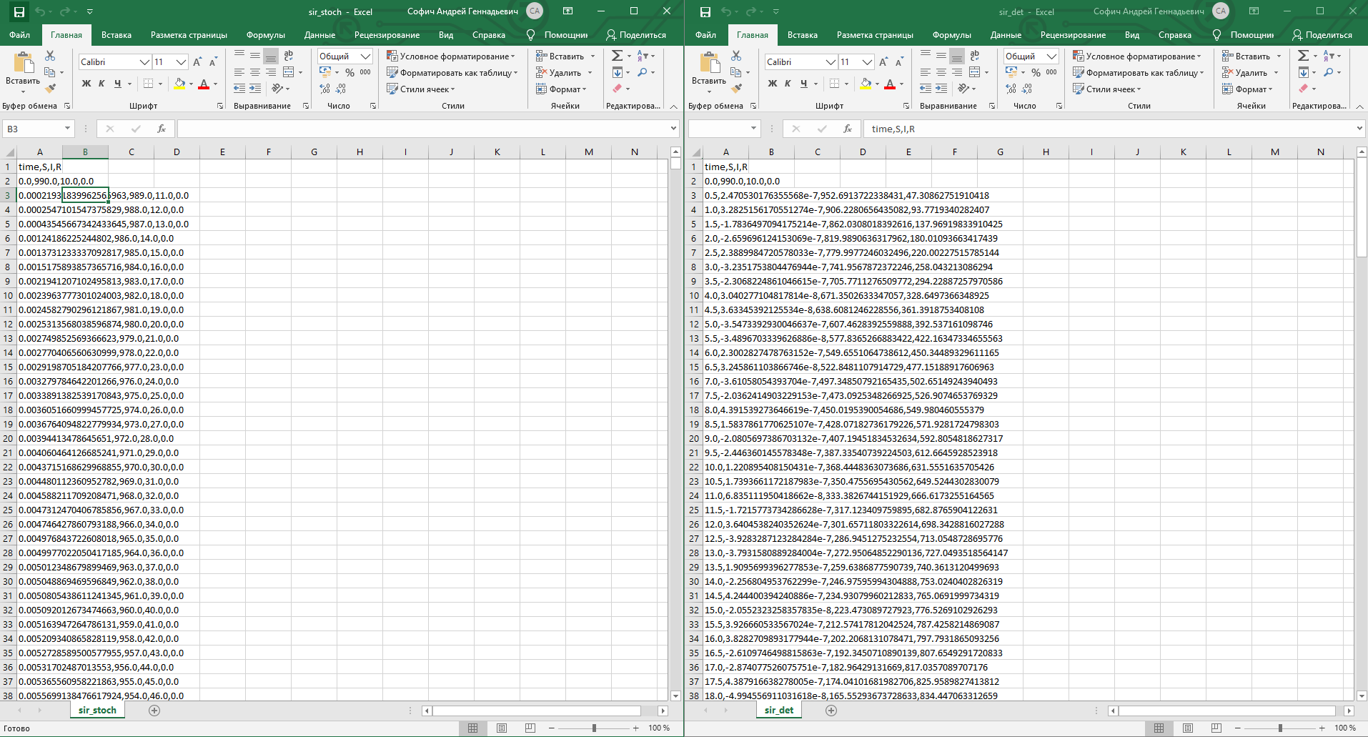
Рисунок 6: Подробные таблицы прогона
Преобразовываем код в произвольные стили и открываем один из них, чтобы убедиться в правильности компиляции (рис. 7).
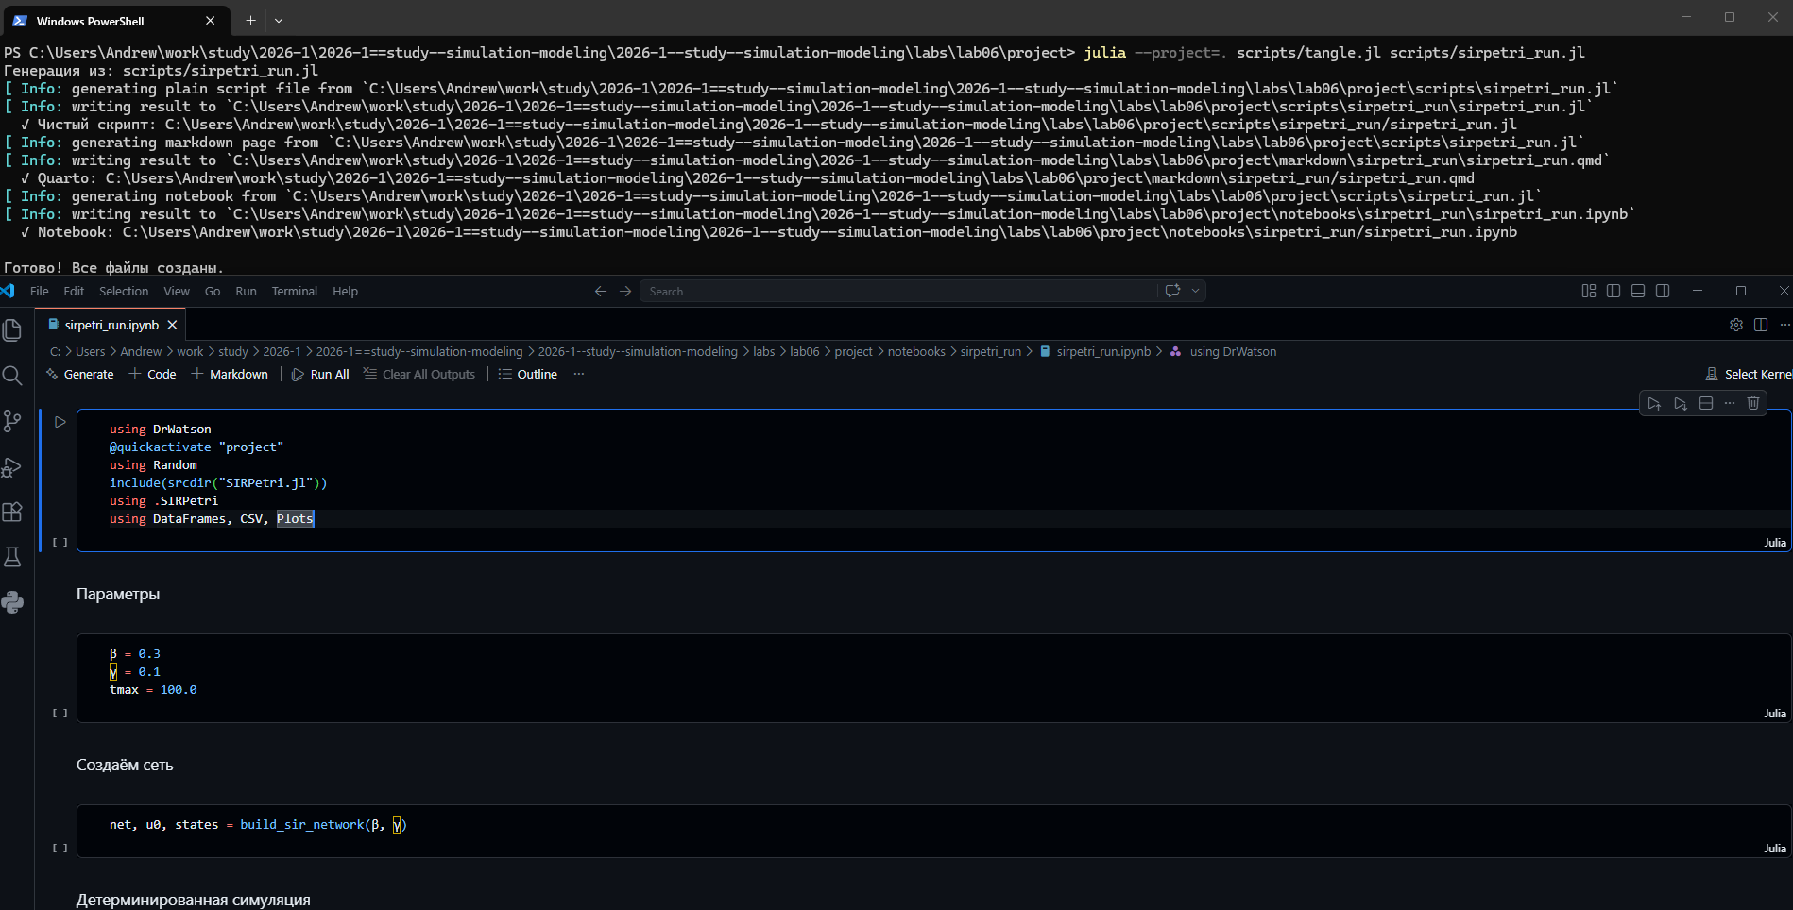
Рисунок 7: Код в стиле jupyter notebook
Создаем файл, в котором будем исследовать коэффициент заражения бета. Пропишем диапазон переменной бета и запустим детерминированную симуляцию. Для каждого прогона вычисляются максимальное число ифицированных (peak_I) и конечно число выздоровевших final_R (рис. 8).
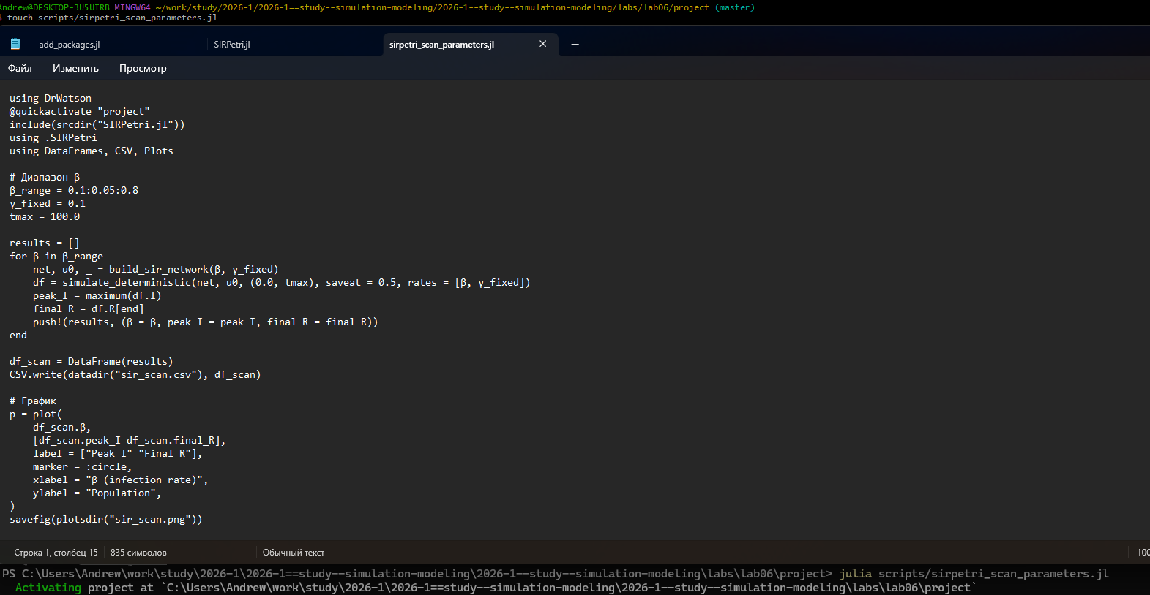
Рисунок 8: Создание, заполнение и запуск файла
В итоге получаем график и подробную таблицу. Как мы можем видеть, при любом бета финальное число выздоровевших почти всегда переходит в R. С ростом бета пик заболеваемости растет, а затем почти все население преболевает (рис. 9).
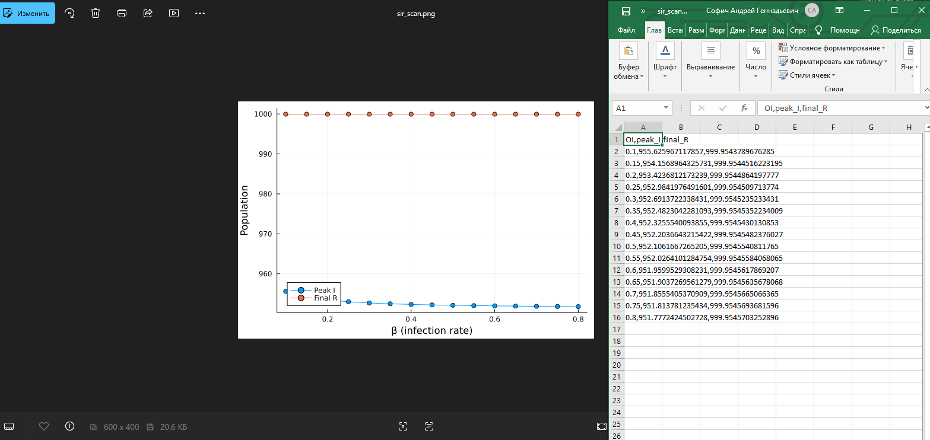
Рисунок 9: Результаты запуска детерминированной симуляции
Преобразовываем код в произвольные стили, открываем jupyter файл и убеждаемся в правильной компиляции. (рис. 10).
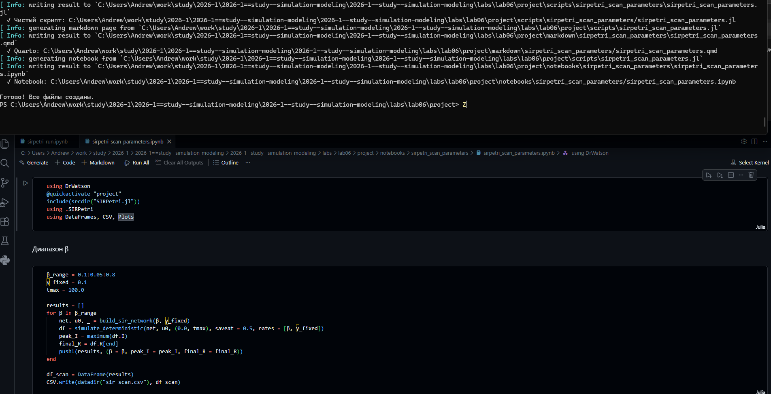
Рисунок 10: Код из jupyter notebook
Создаем код на основе детерминированной симуляции и делаем gif-анимацию для наглядного анализа распространения эпидемии, его пик и спад (рис. 11).
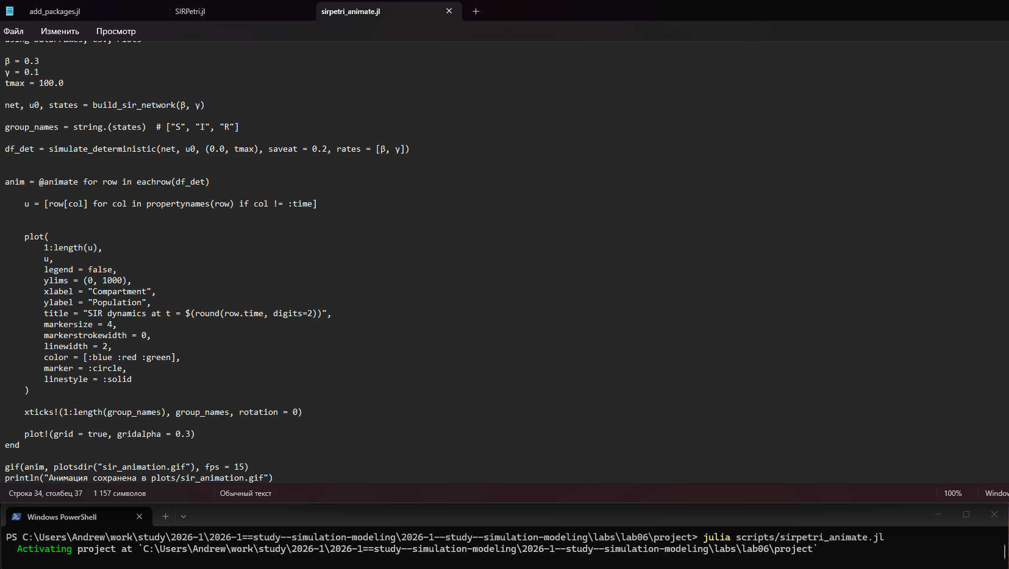
Рисунок 11: Создание файла с анимацией
Просматриваем результаты анимации, наглядно видно, как на первых кадрах I растет, S падает. В момент пика I достигает максимума, затем снижается, а R растет. ссылки на видео с анимацией под фотографией. (рис. 12).
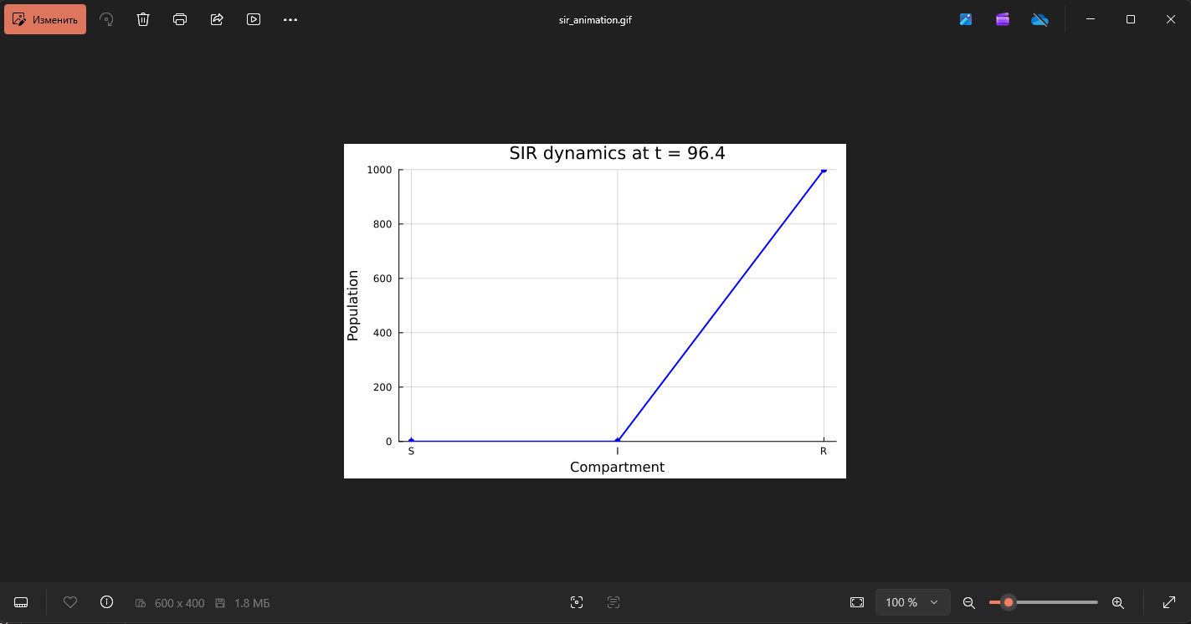
Рисунок 12: Результат анимации
https://rutube.ru/video/3f489af0209fa80963ca823e20d07ba6/
https://vkvideo.ru/video-236492644_456239038
Создаем итоговый отчет, который загружает свсе сохраненные результаты и строит сравнительные графики. Сравнение стохастической и детерминиррованной динамик, а также зависимости пика I от бета (рис. 13).
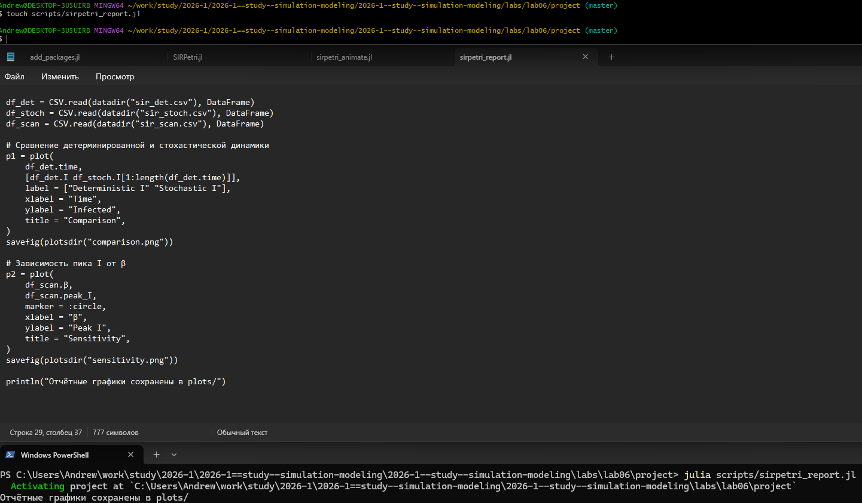
Рисунок 13: Создание итогового отчета
В результатх мы видим оба графика. Сравнение динамик показывает, насколько велик разброс, который вызван случайностью. При большой популяции они близки. График чувствительности позволяет оценить как заразность бета влияет на тяжесть эпидемии. (рис. 14).
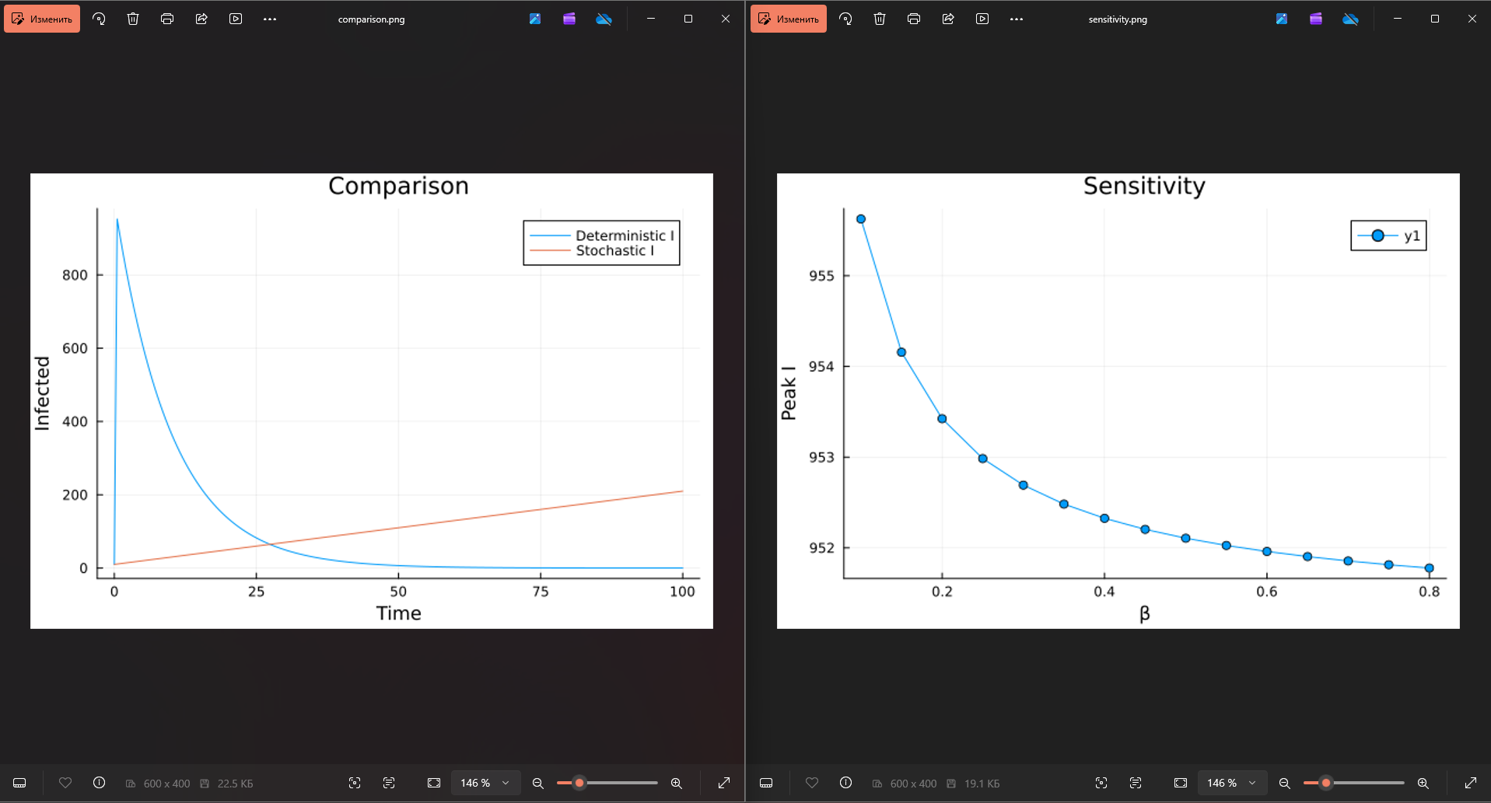
Рисунок 14: Графики итогового отчета
Преобразовываем код в произвольные стили, открываем jupyter файл и убеждаемся в правильной компиляции. (рис. 15).
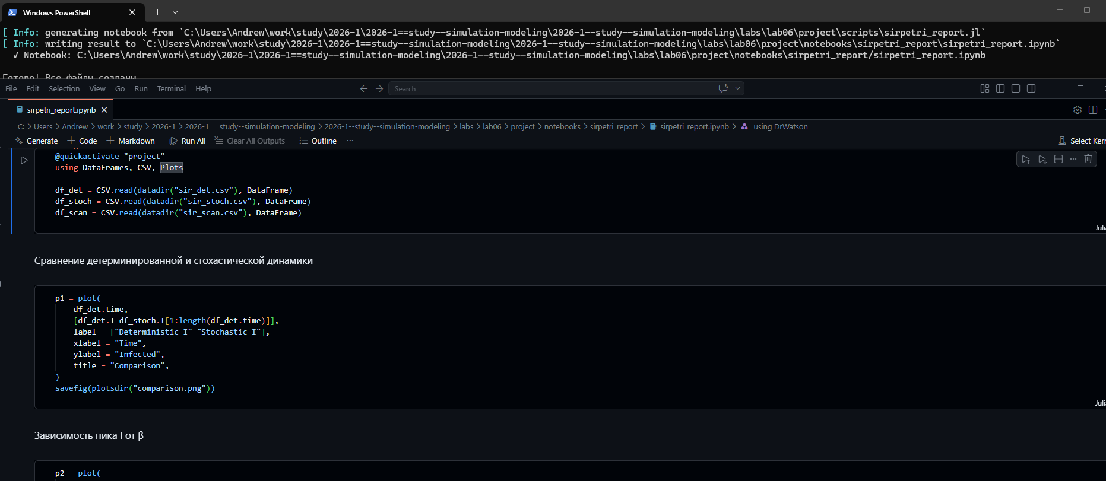
Рисунок 15: Код из jupyter notebook
Для первого прогона модели
using DrWatson
@quickactivate "project"
using Random
include(srcdir("SIRPetri.jl"))
using .SIRPetri
using DataFrames, CSV, Plots
Параметры
β = 0.3
γ = 0.1
tmax = 100.0
Создаём сеть
net, u0, states = build_sir_network(β, γ)
Детерминированная симуляция
df_det = simulate_deterministic(net, u0, (0.0, tmax), saveat = 0.5, rates = [β, γ])
CSV.write(datadir("sir_det.csv"), df_det)
Стохастическая симуляция
Random.seed!(123)
df_stoch = simulate_stochastic(net, u0, (0.0, tmax), rates = [β, γ])
CSV.write(datadir("sir_stoch.csv"), df_stoch)
Графики
p_det = plot_sir(df_det)
savefig(plotsdir("sir_det_dynamics.png"))
p_stoch = plot_sir(df_stoch)
savefig(plotsdir("sir_stoch_dynamics.png"))
println("Базовый прогон завершён. Результаты в data/ и plots/")
Для анализа зарежения
using DrWatson
@quickactivate "project"
include(srcdir("SIRPetri.jl"))
using .SIRPetri
using DataFrames, CSV, Plots
Диапазон β
β_range = 0.1:0.05:0.8
γ_fixed = 0.1
tmax = 100.0
results = []
for β in β_range
net, u0, _ = build_sir_network(β, γ_fixed)
df = simulate_deterministic(net, u0, (0.0, tmax), saveat = 0.5, rates = [β, γ_fixed])
peak_I = maximum(df.I)
final_R = df.R[end]
push!(results, (β = β, peak_I = peak_I, final_R = final_R))
end
df_scan = DataFrame(results)
CSV.write(datadir("sir_scan.csv"), df_scan)
График
p = plot(
df_scan.β,
[df_scan.peak_I df_scan.final_R],
label = ["Peak I" "Final R"],
marker = :circle,
xlabel = "β (infection rate)",
ylabel = "Population",
)
savefig(plotsdir("sir_scan.png"))
println("Сканирование β завершено. Результат в data/sir_scan.csv")
Итоговый отчет
using DrWatson
@quickactivate "project"
using DataFrames, CSV, Plots
df_det = CSV.read(datadir("sir_det.csv"), DataFrame)
df_stoch = CSV.read(datadir("sir_stoch.csv"), DataFrame)
df_scan = CSV.read(datadir("sir_scan.csv"), DataFrame)
Сравнение детерминированной и стохастической динамики
p1 = plot(
df_det.time,
[df_det.I df_stoch.I[1:length(df_det.time)]],
label = ["Deterministic I" "Stochastic I"],
xlabel = "Time",
ylabel = "Infected",
title = "Comparison",
)
savefig(plotsdir("comparison.png"))
Зависимость пика I от β
p2 = plot(
df_scan.β,
df_scan.peak_I,
marker = :circle,
xlabel = "β",
ylabel = "Peak I",
title = "Sensitivity",
)
savefig(plotsdir("sensitivity.png"))
println("Отчётные графики сохранены в plots/")

4. Выводы
В данной работе мы изучили и применили сеть Петри на основе модели SIR

